Основные действия (события) обработки заявления «Уведомление о завершении работ по ППМД, необходимых для перевода помещения».

После заполнения необязательных и обязательных полей в блоках заявления «Уведомление о завершении работ по ППМД, необходимых для перевода помещения», в верхней правой части экрана появятся кнопки для совершения основных действий с заявлением по процессу предоставления услуги согласно следующей структуре (Рисунок 90).
- Сохранить;
- Вернуться;
- Регистрация;
- Проверка корректности.

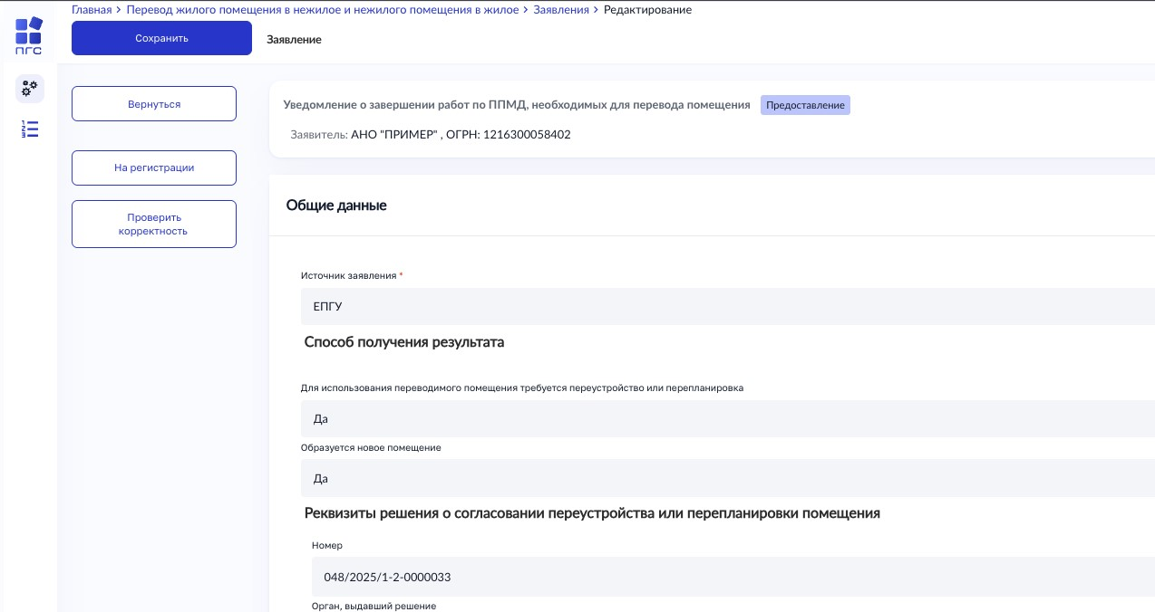
Рисунок 90 – Кнопки действий для обработки заявления

Регистрация заявления

После проверки корректности всех обязательных полей, для того чтобы зарегистрировать заявление, необходимо нажать кнопку «На регистрации» (Рисунок 91). После чего, заявление изменит свой статус и в правом верхнем углу отобразятся новые кнопки для дальнейшей обработки заявления (Рисунок 92).

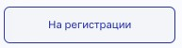
Рисунок 91 – Кнопка «На регистрации»

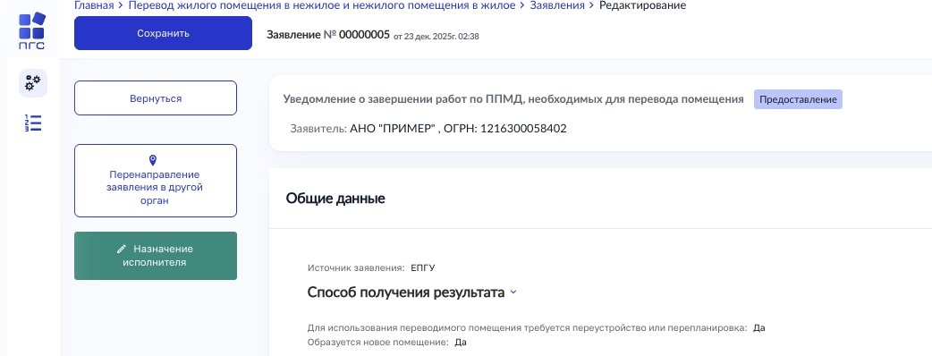
Рисунок 92 – Кнопки «Перенаправления и Назначения исполнителя»

Перенаправление заявления в другой орган

Чтобы перенаправить созданное или поступившее на обработку заявление в другой территориальный орган, необходимо нажать кнопку «Перенаправление заявления в другой орган» (Рисунок 93). Заявление перейдет к обработке данного события согласно основному процессу обработки заявления.

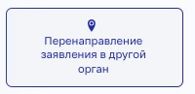
Рисунок 93 – Кнопка «Перенаправление заявления в другой орган».

Далее в обязательном поле «Орган местного самоуправления куда требуется передать заявление» выбираем орган местного самоуправления куда требуется перенаправить заявление и нажимаем кнопку «Завершить» (Рисунок 94)

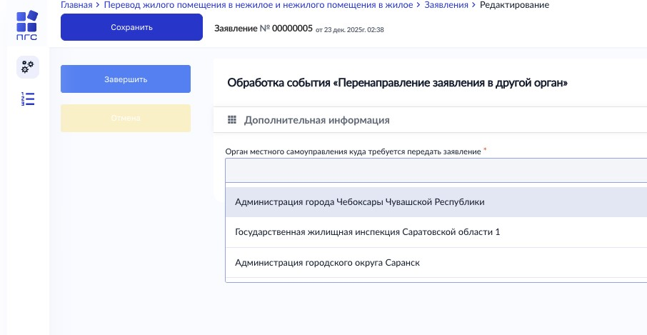
Рисунок 94 – Выбор орган местного самоуправления куда требуется передать заявление

Для отмены обработки текущего события, можно нажать кнопку «Отмена», а для удаления (очистки) выбранного значения справочника – можно нажать кнопку «крестик» в конце строки слева (Рисунок 95).


Рисунок 95 – Кнопки «Отмена»
Назначение исполнителя

Для назначения конкретного исполнителя (ответственного) по заявлению, необходимо нажать на соответствующую кнопку «Назначение исполнителя» (Рисунок 96).

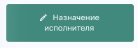
Рисунок 96 – Кнопки «Назначение исполнителя»

Далее откроется отдельная форма назначения исполнителя, где в поле «ФИО исполнителя…» необходимо прописать фамилию, имя, отчество исполнителя для его дальнейшего поиска и выбора из списка.
Чтобы выбрать и сохранить найденного исполнителя по заявлению, необходимо напротив ФИО или наименования пользователя проставить (активировать) радио кнопку и далее нажать кнопку «Завершить» (Рисунок 97)

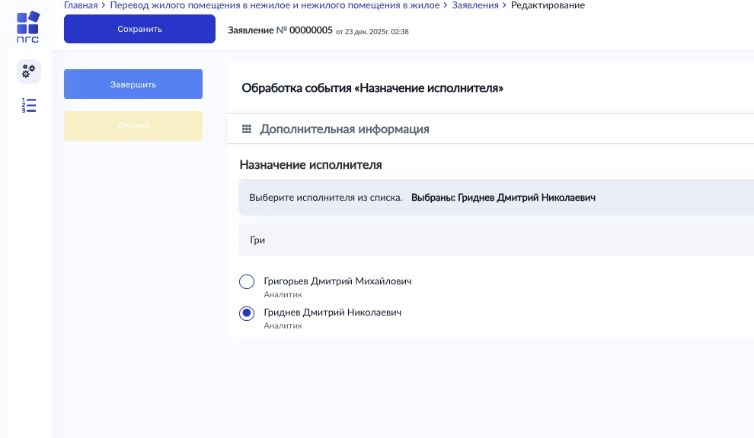
Рисунок 97 – Поиск исполнителя из списка

После назначение исполнителя (ответственного) по заявлению, эта информация также отобразится в блоке «Общие данные» в верхней части заявления (Рисунок 98)
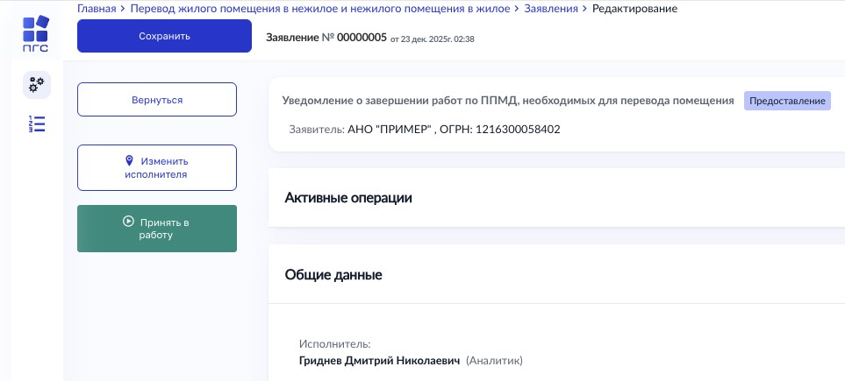
Рисунок 98 – Отображение исполнителя в заявлении

Принять в работу

После назначения и при необходимости изменения исполнителя (ответственного) по обработке заявления, будет представлена возможность «Принять в работу» (Рисунок 99).

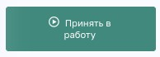
Рисунок 99 – Кнопка «Принять в работу»

После нажатия кнопки в левом нижнем углу отобразится сообщение, что «Задача успешно завершена», у заявления изменится статус и оно перейдёт к следующему событию. А в верхней части экрана появятся новые кнопки действий (Рисунок 100, 101).

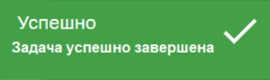

Рисунок 1
00

–

Информационное сообщение

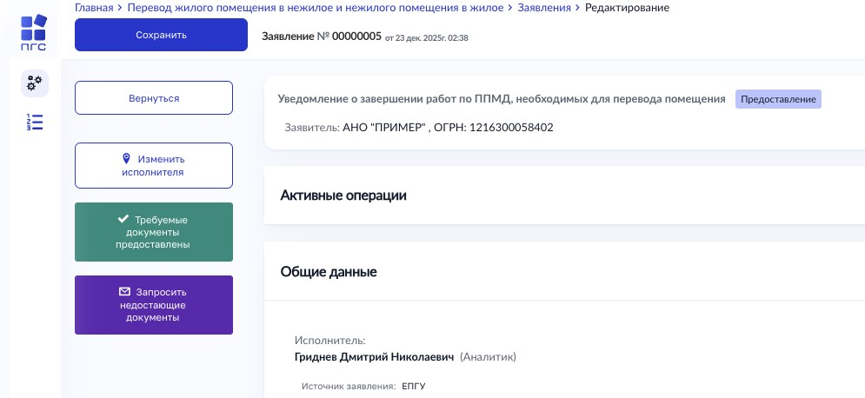
Рисунок 101 – Информационное сообщение
Рассмотрение документов и сведений

Далее после регистрации заявления, ответственный сотрудник (исполнитель), которому поступило на обработку данное заявление может рассмотреть его по существу и ознакомиться со всеми его сведениями и приложенными документами для принятия дальнейшего решения:
- «Требуемые документы предоставлены»;
- «Запросить недостающие документы»
Запросить недостающие документы

Если предоставленных заявителем сведений и документов недостаточно для рассмотрения заявления, то должностное лицо, может запросить дополнительные данные нажав кнопку «Запросить недостающие документы» (Рисунок 102)

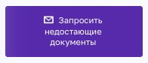
Рисунок 102 – Кнопка «Запросить недостающие документы»

После чего заявление перейдет к обработке события «Запросить недостоющие документы», где необходимо заполнить требуемые формы и обязательно приложить документ «Запрос о предоставлении недостающих документов или пояснений» (Рисунок 103).

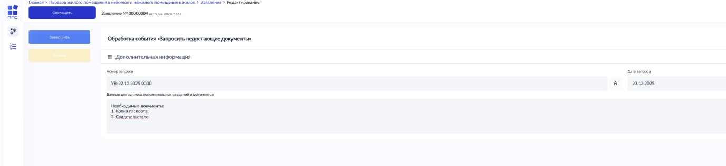
Рисунок 103 – Обработка события «Запросить недостающие документы»

После нажатия кнопки «Завершить» и завершению сервисных задач для ответственного специалиста появится возможность «Добавление дополнительно поступивших документов», для добавления в ручную поступивших документов от заявителя, а так же запустится таймер на 20 рабочих дней (Рисунок 104), по истечению которого заявление перейдет в статут «Дополнительные сведения не поступили», и заявление перейдет к формированию «Приказа об отказе в выдаче разрешения»

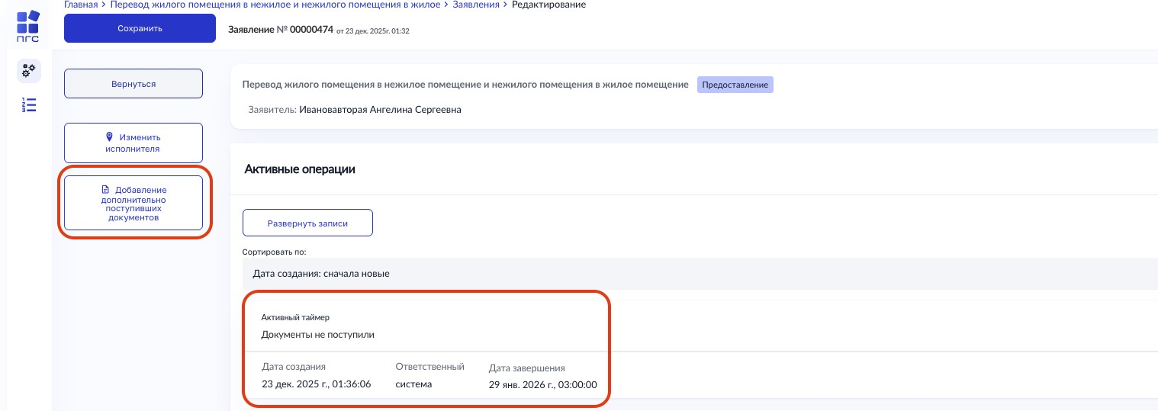
Рисунок 104 – Кнопка «Добавление дополнительно поступивших документов» и таймер документы не поступили

Как только поступят дополнительно запрошенные документы, должностное лицо может их проверить, нажав кнопку «Рассмотреть», после заявление перейдёт в статус «На рассмотрении».
Требуемые документы предоставлены

В случае если все необходимые документы и сведения поступили сразу от заявителя или были донаправлены ответом на запрос о недостающие документов, должностное лицо может провести анализ всех материалов и заявления в целом.
Выполнив проверочные мероприятия и нажав кнопку «Требуемые документы предоставлены» (Рисунок 105), пользователю будут предложены дополнительные кнопки с последующими действиями по обработке заявления (Рисунок 106):
- «Изменить исполнителя»;
- «Решение о выдаче разрешения».

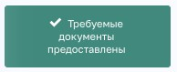
Рисунок 105 – Кнопка «Требуемые документы предоставлены»

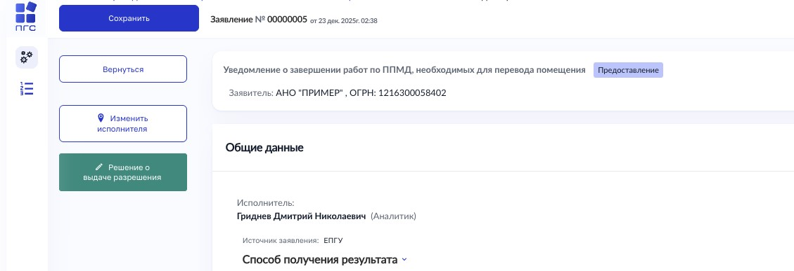
Рисунок 106 – Кнопка «Завершить»
Решение о выдаче разрешения

По нажатию на кнопку «Решение о выдаче разрешения» (Рисунок 107), заявление перейдет к обработке события «Решение о выдаче разрешения», где необходимо заполнить следующие разделы и формы (Рисунок 108):
- Результаты рассмотрения документов и сведений
- Результат:
- выявлены нарушения;
- нарушений не выявлено.
- Лицо, уполномоченного на принятие решения:
- ФИО;
- Должность.

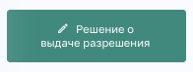
Рисунок 107 – Кнопка «Решение о выдаче разрешения»

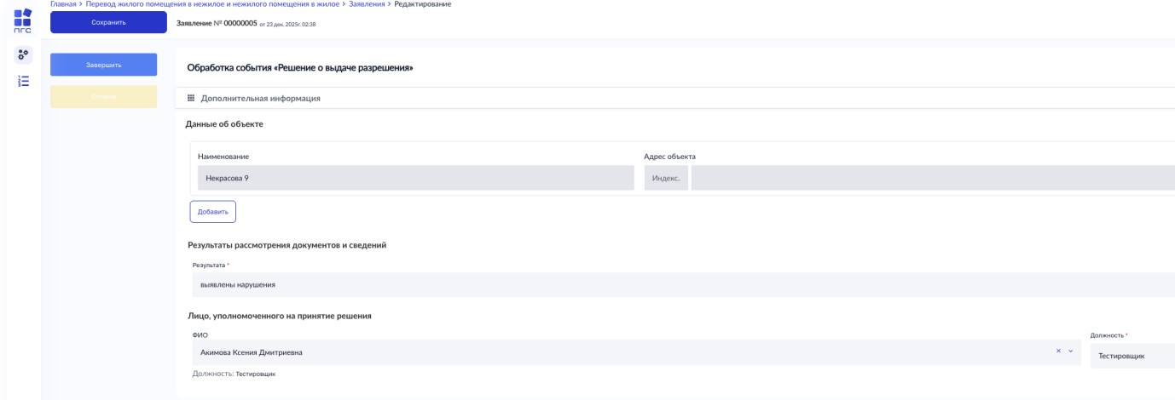
Рисунок 108– Обработка события «Решение о выдаче разрешения»

По завершению заполнения форм необходимо нажать кноп «Сохранить» - если необходимо сохранить все внесенные данные и позже вернуться к обработке заявления (Рисунок 109)


Рисунок 109 – Кнопка «Сохранить»

Или кнопку «Завершить» - для окончания обработки и переходу к следующему событию, при это данные будут так же сохранены (Рисунок 110).


Рисунок 110 – Кнопка «Завершить»
Выявлены нарушения

Если результатом по «Решению о выдаче разрешения» было выбрано значение – «выявлены нарушения», то пользователю отобразится кнопка с действием по обработке заявления «Приказ об отказе в выдаче разрешения» (Рисунок 111).

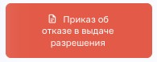
Рисунок 111 – Кнопка «Приказ об отказе в выдаче разрешения».

Приказ об отказе в выдаче разрешения

По нажатию кнопки «Приказ об отказе в выдаче разрешения на перевод помещения» (Рисунок 112), заявление перейдёт к обработке соответствующего события «Приказ об отказе в выдаче разрешения», где необходимо заполнить следующие поля дополнив уже ранее внесенную информацию:
- Номер решения;
- Общая площадь ;
- Цели использования помещений;
- Основания отказ;
- Перечень отказов.
Для завершения обработки события необходимо нажать кнопку «Завершить».

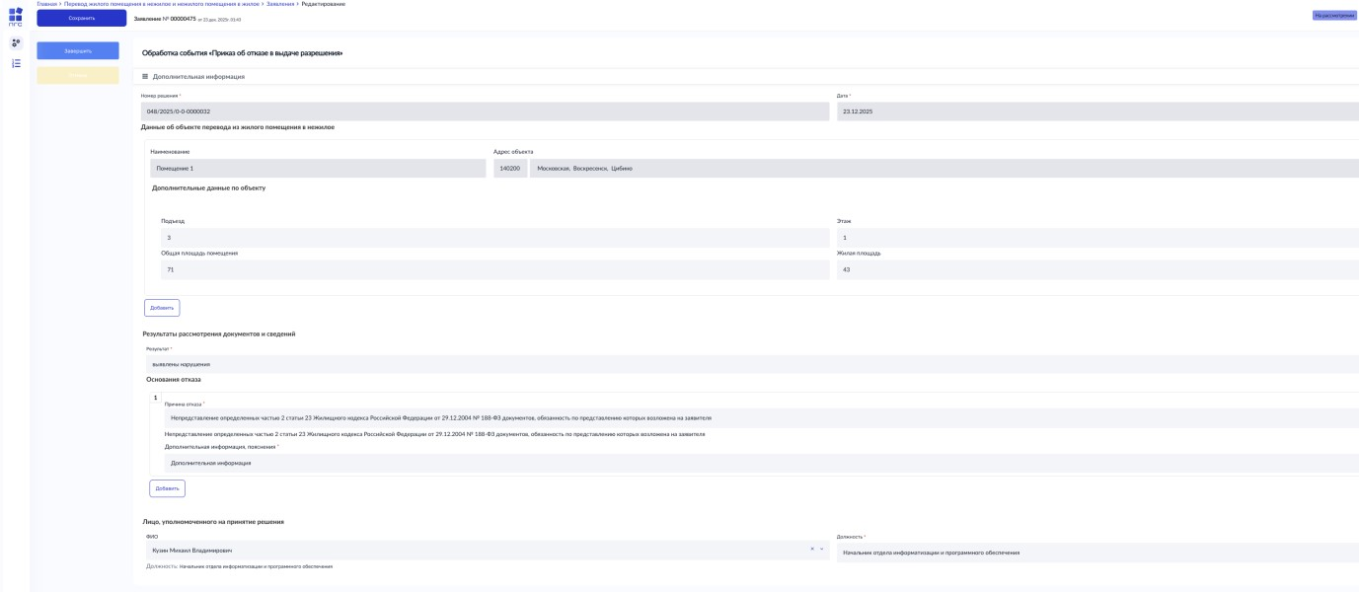
Рисунок 112 – Обработка события «Приказ об отказе в выдаче разрешения на перевод помещения»

По нажатия кнопки «Завершить», пользователю будет предложено выполнить дополнительное действие по обработке заявления нажав кнопку «Уведомление об отказе в выдаче разрешения» (Рисунок 113)

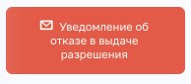
Рисунок 113 – Кнопки дополнительных действий

Уведомление об отказе в выдаче разрешения

Нажав кнопку «Уведомление об отказе в выдаче разрешения», заявлению будет присвоен конечный статус «Отказ в предоставлении услуги», и оно станет ограниченным (заблокированным) от внесения изменений. Статус будет отображаться в верхней части самого заявления (Рисунок 114)
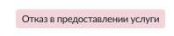
Рисунок 114 – Отображение статуса заявления в теле самого заявления
Нарушений не выявлено

Если результатом по «Решению о выдаче разрешения» было выбрано значение – «нарушений не выявлено», то пользователю отобразятся следующие дополнительные кнопки с действиями по обработке заявления (Рисунок 115):

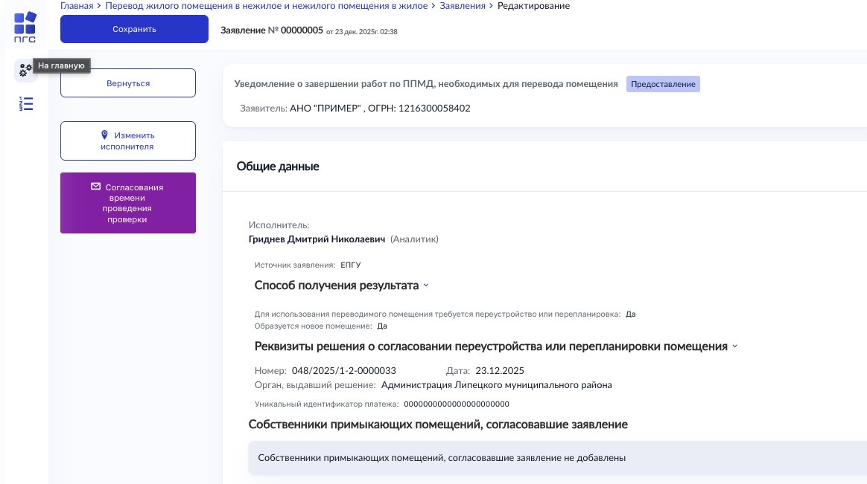
Рисунок 115 – Отображение кнопки «Согласование времени проведения проверки»

«Нарушений не выявлено»
Согласования времени проведения проверки

По нажатию кнопки «Согласования времени проведения проверки» отобразится форма для заполнения со следующими полями (Рисунок 116):
- Номер запроса;
- Номер и дата в рамках которого возможно проведение проверки;
- Лицо подписавшее запрос;
- Блок с документами «Предварительные даты осмотра».

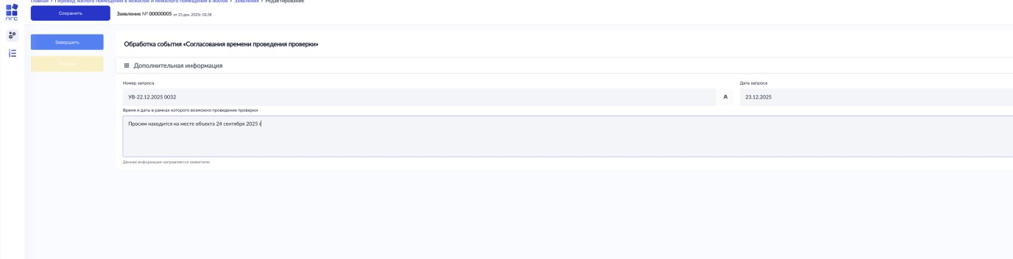
Рисунок 116 – Обработка события «Согласования времени проведения проверки»

Необходимо проверить, что все требуемы поля заполнены верно, далее нажимаем завершить, статус заявления меняется на ожидания дополнительной информации. (Рисунок 117)
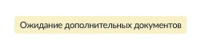
Рисунок 117 – Статус «Ожидание дополнительной информации»

Для специалиста рассматривающего заявления появится возможность к событию «Время проверки согласовано» (Рисунок 118)
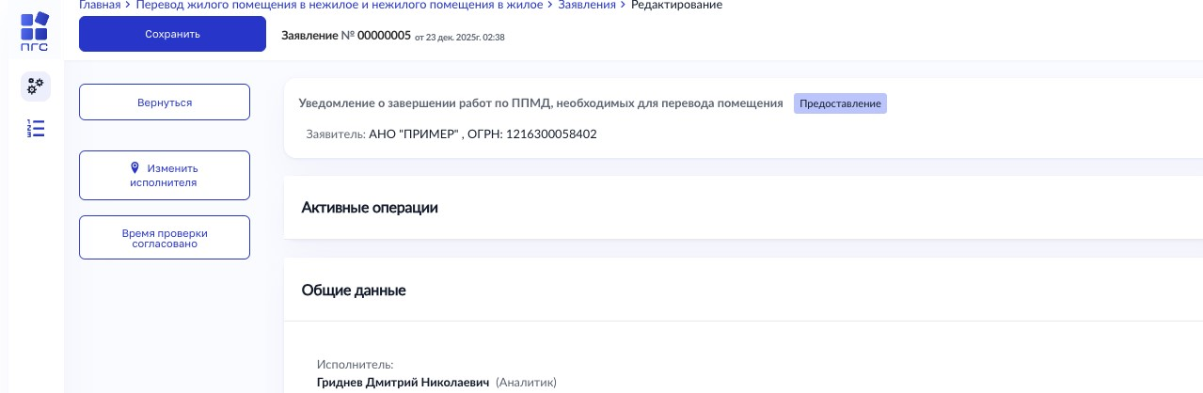
Рисунок 119 – Событие «Время проверки согласовано»

Так же есть возможность дождаться, ответа от заявителя на портале епгу, в таком случае, после согласования времени проведения выездной проверки статус заявления меняется «Дополнительные данные поступили», в Заявление появляются возможность перейти к «Проведение проверки». (Рисунок 120). После нажатия на кнопку «Проведение проверки», статус заявления меняется на «Выездная проверка». (Рисунок 121)

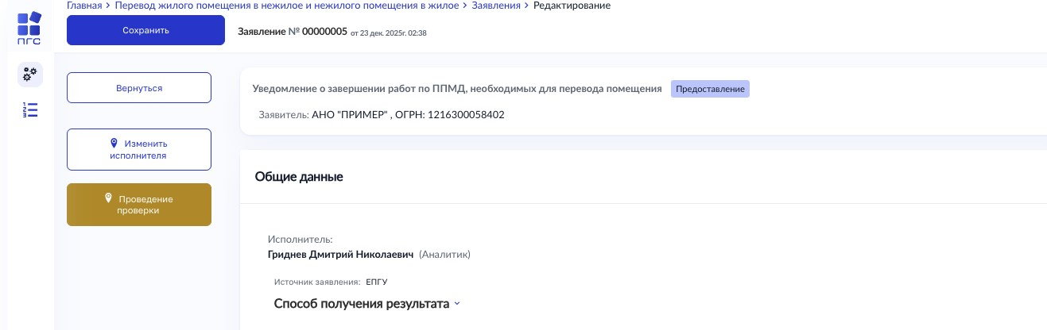
Рисунок 120 – Процесс проведения проверки

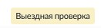
Рисунок 121 – Статус «Выездная проверка».

«Нарушений не выявлено» Формирование акта приемочной комиссии

После нажатия на кнопку «Формирование акта приемочной комиссии», открывается форма с Обработкой события «Формирование Акта приемочной комиссии», со следующими полями:
- Номер решения;
- Реквизиты решения о согласовании переустройства или перепланировки помещения:
- Номер;
- Дата;
- Орган, выдавший решение;
- Характеристики жилого помещения до перепланировки;
- Характеристики жилого помещения после перепланировки;
- Перечень выполненных работ;
- Соответствие проекту и требованиям;
- Результат проведения комиссии;
- Члены приемочной комиссии;
- Лицо, уполномоченного на принятие решения;
- Блок с документами «Акта приемочной комиссии».
После заполнения всех полей формы и формирования печатной формы, нажимаем кнопку сохранить и завершить, в заявление появляются возможность перейти к «Уведомление о внесение записи в реестр» (Рисунок 122). После нажатия на кнопку «Уведомление внесении сведений в реестр» Формируется реестровая запись и статус заявления меняется на положительное решение. (Рисунок 123)

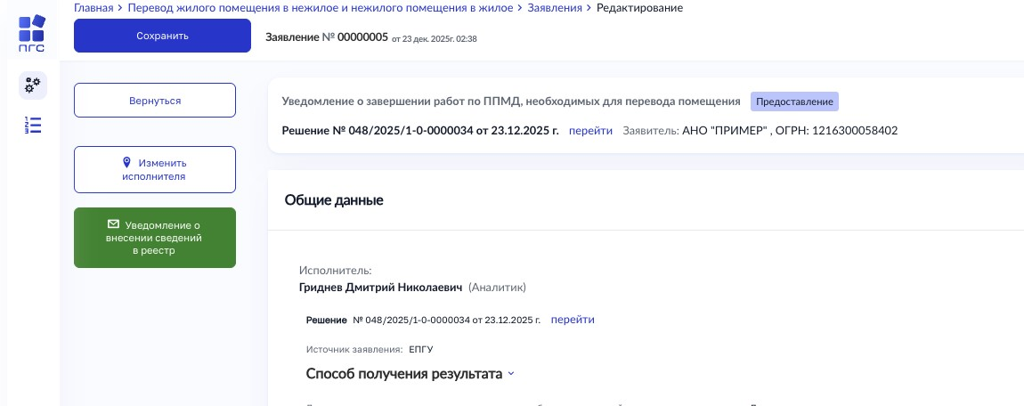
Рисунок 122 – Уведомление внесении сведений в реестр

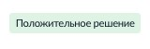
Рисунок 123 – Cтатус «Положительное решение»

Реестр решений

Просмотреть вынесенные решения по заявлениям можно несколькими способами:
Из самого заявления, по окончанию его обработки нажав на ссылку «Перейти» в верхней части заявления (Рисунок 124);
Перейдя по кнопке «Реестр решений» на боковой панели (Рисунок 125).
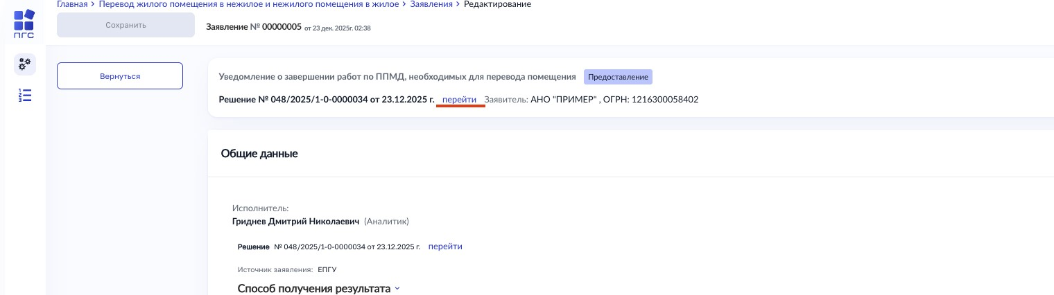

Рисунок 124 – Ссылка «Перейти»

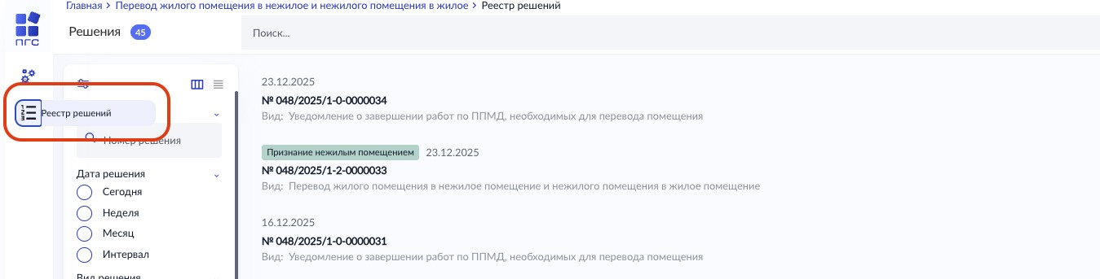
Рисунок 125 – Раздел «Реестр решений»

При нажатии ссылки «Перейти» из заявления по которому уже было вынесено решение отобразится непосредственно само «Решение» по конкретному заявлению (Рисунок 126), а при переходе через «Реестр решений» будет возможность самостоятельно найти и открыть интересующее решение по его:
- Номеру;
- Дате;
- Виду;
- Цели;
- Органу власти и иным реквизитам.

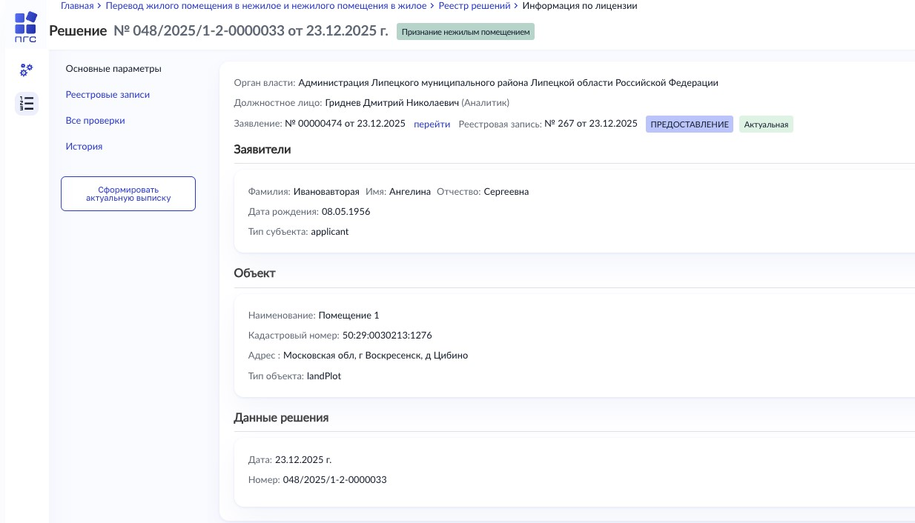
Рисунок 126 – «Решения по заявлению»

Для того чтобы сформировать актуальную выписку по решению заявления, необходимо нажать соответствующую кнопку «Сформировать актуальную выписку» (Рисунок 127.)

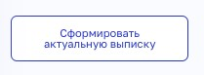
Рисунок 127 – Кнопка «Сформировать актуальную выписку»

После чего автоматически сформируется печатная форма «Выписки из реестра решений» по заданному шаблону.

